ДИДАКТИЧЕСКИЕ МАТЕРИАЛЫ

Кроссворд «Семена»
Все слова оканчиваются на букву К.
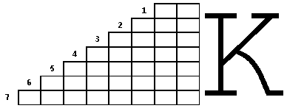
1 – однодольное растение, в семени которого зародыш окружен эндоспермом; 2 – название зернового растения; 3 – органическое вещество семени; 4 – след семяножки от семени; 5 – составная часть зародыша семени; 6 – составная часть зародыша семени; 7 – растение на начальной стадии развития.
Ответы: 1 – лук; 2 – злак; 3 – белок; 4 – рубчик; 5 – корешок; 6 – стебелек; 7 – проросток.
Составила Н.В. МОНАСТЫРЕВА

Тесты по теме «Семя»
Выбери один правильный ответ из нескольких предложенных.
1. Семя голосеменных и покрытосеменных растений образуется из:
а) зиготы;
б) триплоидной клетки зародышевого мешка;
в) зародышевого мешка;
г) семязачатка.
2. Семязачатки находятся:
а) в тычинке;
б) в завязи пестика;
в) в пыльнике;
г) на рыльце пестика.
3. Семя большинства покрытосеменных растений состоит из:
а) зародыша;
б) эндосперма;
в) семенной кожуры;
г) зародыша, эндосперма, семенной кожуры.
4. Значение семенной кожуры:
а) содержит питательные вещества;
б) обеспечивает семя водой;
в) защищает семя от высыхания и повреждения;
г) укрепляет семя в почве.
5. Значение эндосперма в семени:
а) обеспечивает зародыш питательными веществами;
б) обеспечивает зародыш водой;
в) защищает семя от высыхания и повреждения;
г) укрепляет семя в почве.
6. Зародыш семени покрытосеменных растений состоит из:
а) зародышевой почки;
б) зародышевого стебелька;
в) зародышевого корешка;
г) зародышевых листьев, стебелька, корешка, почки.
7. Семядоля – это зародышевый:
а) лист;
б) стебелек;
в) корешок;
г) почка.
8. Щиток в семенах злаков – это:
а) видоизмененный стебелек;
б) видоизмененный корешок;
в) почка;
г) видоизмененная семядоля.
9. Для прорастания большинства семян необходимы:
а) свет, тепло, вода;
б) свет, вода;
в) вода, воздух;
г) воздух, вода, тепло.
10. Для прорастания большинства семян не является обязательным:
а) тепло;
б) воздух;
в) свет;
г) вода.
11. При прорастании из семени первым появляется:
а) зародышевый корешок;
б) почечка;
в) семядоли;
г) зародышевый стебелек.
12. Выросты и мясистые придатки на семени нужны для:
а) его питания;
б) его распростанения;
в) его дыхания;
г) красоты.
13. В семенах содержится воды (в % от общего веса):
а) 5–10%;
б) 30–40%;
в) 50–60%;
г) 90–100%.
Ответы: 1–г; 2–б; 3–г; 4–в; 5–а; 6–г; 7–а; 8–г; 9–г; 10–в; 11–а; 12–б; 13–а.

Дидактические карточки по теме: «Семя»

Карточка 1
Внимательно рассмотри рисунок и подумай, каким способом могли бы распространяться изображенные на рисунке семена и плоды.
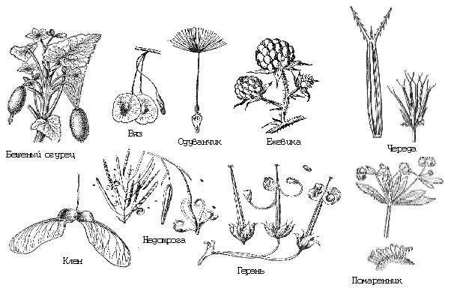
Заполни таблицу.
Название растений | Способ распространения

Карточка 2
Какими буквами на рисунке обозначены семена однодольного и двудольного растений? Подпишите части этих семян, отмеченные на рисунках цифрами.
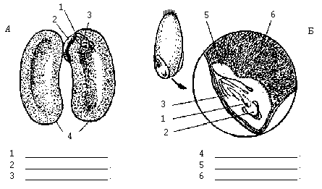

Карточка 3
Какой процесс изображен на рисунке? Перечисли условия, необходимые для осуществления этого процесса.
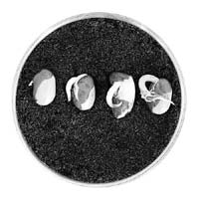
1 ________________.
2 ________________.
3 ________________.

Карточка 4
Вставь пропущенные слова
Питание и рост проростков
При набухании семени семенная _________ разрывается. Одновременно с поглощением _________ начинается активная деятельность, связанная с переводом запасных питательных веществ в растворимое состояние: крахмала – в сахар (вот почему проросшие семена пшеницы сладкие на вкус), жирных масел – в глицерин и жирные кислоты, белков – в аминокислоты. ____________ всасывают питательные вещества, которые используются зародышем, и он начинает __________. В результате усиленного питания начинают разрастаться различные органы зародыша. Первым обычно выходит ___________, укрепляющий растение в почве и начинающий самостоятельно всасывать воду, необходимую для перевода питательных веществ семени в усвояемую форму. Благодаря усиленному росту и делению клеток зародыша он превращается в ___________. Проросток растет некоторое время, поглощая питательные вещества из эндосперма или семядолей, затем переходит на самостоятельное питание. Чем крупнее семя (запасающая ткань), тем ___________ и __________ будет проросток.
_____________________________________________________________________________________
(Кожура; воды; семядоли; расти; корешок; проросток; сильнее и крепче.)

